
THEY'S MEN'SCLUB OF FUJI-GOKO
創 立 2003年3月12日 3041-1,UCHINO,OSHINO-MURA,
MINAMITSURU-GUN,YAMANASHI-KEN,
チャーターナイト 2003年5月10日 PHONE 0555-84-4233
２０１２年 富士五湖クラブ １１月ブリテン 第９７号
国際会長：Philip Mathai (インド)
主題：「Be the light of the world」
アジア地域会長：Oliver Wu (台湾)
主題：「Years bring wisdom」
東日本区理事：駒田勝彦
主題: 「創造 多様性を生かしてイノベーション」
あずさ部長：久保田貞視
「創意工夫で一隅を照らそう」
富士五湖クラブ会長：望月 勉
『前に進もう、後悔しないために』
会長 望月 勉
副会長 須藤 繁
副会長 原 俊彦
書記 後藤明久
会計 武藤五子
会計 望月喜代子
直前会長 茅野信雄

11月第1例会は山梨ＹＭＣＡ
バザー参加に振替えます。

11月第2例会
２０１２年１１月１６日(金)
ＰＭ８時～ふれあいセンター

１、開会点鐘
２、ワイズソング＆ワイズの信条
３、会長あいさつ
４、議事
５、諸報告
６、ＹＭＣＡのうた
７、閉会点鐘

１０月のデータ
会員数 １２名
例会出席 ９名
例会出席率 ７５％
ニコニコBOX ０円
累計 ２１，６９１円

５月、富士吉田から田んぼ逆さ富士

今月のハッピーバースデー＆アニバーサリー

24日：武藤五子メン

おめでとうございます！

アニバーサリー
該当ありません。

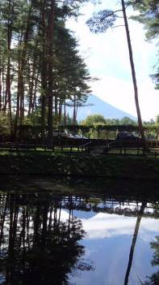

パインズパーク
遊歩道からの逆富士

10月第1例会報告
日時：2012年10月2日（火）
午後8時～10時
場所：富士吉田ふれあいセンター
参加者：望月2、須藤、後藤、原2、三浦洋美、武藤＋マキちゃん
1.中村事業主査よりの依頼にて省エネアンケート収集、提出
2.三浦さゆりさん結婚祝い金10000円は例会参加時に渡す。
3.1/18～19（金・土）4クラブ合同例会&新年例会について
会費：13.000円（宿泊セットで宴会のみも同額）施設見学料等別途
コース時間割
1/18（金）15：00 河口湖美術館集合見学
なでしこジャパン佐々木監督祈願の七福神巡り
16：00 ホテル湖月チェックイン温泉・休憩
18：00 4クラブ合同例会
18：30 新年宴会
1/19（土）10：00 与勇輝美術館・ハーブ館・北原美術館等見学
吉田うどん（昼食）
13：00 解散
4.富士五湖クラブ10周年記念例会について
4/6（土）記念例会13時～10年の歩みビデオ・渡辺玉枝さん講演・宴会
場所：リゾート12Fまたはマウント富士を検討する
10/13（土）パインズパーク草刈りの午後3時に視察する⇒リゾート羽田OK
5.11/3（土）山梨YMCAバザー出店について
おもちゃ屋さん：望月2、後藤2 （準備は小池会員に依頼する）
みぎわ：須藤夫妻 スイートベリークッキー：武藤親子
6.2/2（土）あずさ部評議会について
場所：青少年センター
会費：3000円 料理：1500円＋飲み物 お茶：緑茶・ジュース・クッキーを出す。
時間設定：10：30受付 11：00評議会 13：00昼食懇親会 15：00終了
写真はストーブの前で撮る。 予約打ち合わせは三浦洋美さん担当。
7.富士山例会の反省について
時間構成・内容：OK
ビンゴ・富士山クイズは一つにする⇒来年はビンゴを主体にする。
会費：宿泊10000円、日帰り6000円に上げる。コメット表示はなくす。
写真撮影：OK（最初に撮る・例会終了時にも撮る）
冷蔵庫の封印：最初のビールはダメ、バーベキューからにする。
バーベキュー：参加者多くて4枠で焼いてよかった。事前にもろこし焼いて正解。
こんにゃく、イカ、エビが好評だった。
8.今後の予定
10/11（木）望月勉会員：東京サンライズでの卓話
10/12（金）東山荘にてチャリテイラン前夜祭 原2、望月2
10/13（土）10：00～パインズパーク草刈り
10/20（土）八王子部会（第2例会振替） 望月2、Acco
10/28（日）甲府あずさ部絆行：望月2⇒甲府仙洞田さんに申し込み

東京サンライズ例会で卓話
望月 勉
１０月１１日、東京ＹＭＣＡ山手センターで、東京サンライズクラブ１０月第一例会に卓話者として出席しました。「コイン収集の魅力を語る」と題して、１時間２０分話をさせていただきました。ワイズメンズクラブに入会した時から、サンライズクラブの例会に出席したいと思っていましたので、今回やっとその願いが叶いました。
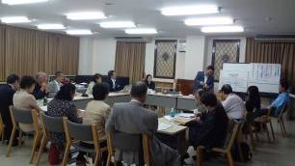
～金貨、コインはその国の盛衰を表す～ の副題で、一銭貨が明治から太平洋戦争終戦までの八種類を説明したり、江戸時代の小判の話、カラーコイン、ミントセット、平成の金貨などの話をさせていただきました。全部で２０人程参加者がおり、中には久しぶりに会う人もいて、大変楽しいひと時でした。富士五湖クラブからも、望月喜代子、そして後藤夫妻、原夫妻と６人もの参加者がありました。例会終了後近くの居酒屋で、２時間程懇親を深め、吉田に帰宅したのは午前１時でした。久保田部長を始め、出席者の方々ありがとうございました。

パインズパーク整備 須藤 繁
１０月１３日毎年恒例のパインズパーク遊歩道付近の清掃を行いました。道にも周囲の芝生にも台風などで折れた松の枝が大量に飛び散っており、これを回収しやすいように道の傍らに集める作業がメインですが、望月さんは草刈り機持参で東屋付近の伸びた草を刈っていました。結構きれいになったところで、宮下さんが来て下さったので、今度は遊歩道全体を皆で歩くことにしました。この遊歩道完成後、続いてその舗装を市にお願いしましたが、まだ実現していません。逆さ富士に歓声を上げたりしながら１周し、やはりこのままでは車椅子の方や歩行が不自由な方は利用が難しいことを確認し、再度宮下さんを通じて市に舗装を要望することにしました。その後、私が宮下さんのサジェッションを受けて文章の原案を作り、会長の了承を得て、宮下さんから市に提出して頂くことになりました。来年は、障がい者の方たちと一諸に遊歩道を楽しみたいものです。
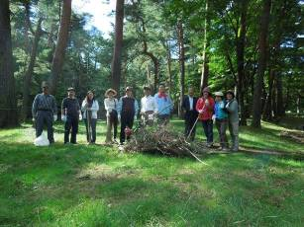

熱海チャリティラン前夜祭
原 俊彦
10月12日（金）夕方6時より富士山部主催の第4回熱海チャリティランの前夜祭が、御殿場の東山荘にて開催されました。 翌3日の大会当日は、生憎富士五湖クラブの恒例行事「パインズパークの清掃作業」と重なったため参加できず、「せめて前夜祭だけは・・・」との長谷川実行委員長の呼びかけに応え、望月夫妻と共に出席しました。
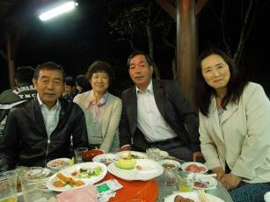

今回は、例年の「マグロ解体ショー」に加え、「子豚の丸焼き」が呼び物との事で、興味津々出席しましたが、会場に着くや既に丸焼きになった子豚が「串刺しのまま」舞台中央に鎮座しまして居られました。日本では、普段こんな姿でお目にかかることは滅多ないし、改めてその丸裸の姿をマジマジ見るにつけ、何か哀れで切ない思いを抱いたのは私だけだったのでしょうか？・・・もちろん、焼き豚はシッカリ、美味しく頂きましたが・・・。
宴たけなわの頃、待望のマグロが到着・・・「解体ショー」が始まりましたが、丸々太ったその重さは、ナント40キロ・・・解体される傍からすし職人が3人がかりで握るものの，食欲旺盛なＹ’sの面々はそれを上回るスピードで追いかけ、暫くは行列が途絶えませんでした。「日本人のお寿司好き、ここにあり。」の感じでした。帰りにはマグロの大きな頭を買って帰りましたが、流石大きすぎて持て余し翌日料理のプロにお預けしました。ご馳走様でした。

あずさ部会に参加して
Acco
１０月２０日（土）第１６回あずさ部会が八王子エルシーで開催されました。富士五湖からは望月会長、喜代子メン、明久メンの代理でaccoの３名の参加でした。望月会長宅を喜代子メンの運転で１０時３０分出発、八王子ＩＣを下りたところで軽食を取り、八王子エルシーに向かいました。久々に公式行事に出かけたので久々になつかしいワイズメンにたくさんお会いできました。
第１部は久保田部長の開会点鐘に始まり、部長あいさつ…茂木会長の歓迎の言葉、駒田理事の祝辞と最後に菰渕メンから東日本大震災の支援報告があり、閉会点鐘。第２部は医療法人社団ＫＮＩの北原茂実先生の「病院が東北を救う日」という講演会でした。共感できるお話がたくさんありました。先生は地元である八王子の活性化に力を尽くしておられるようですが、私たちの地域にもこのように熱い先生がいたらいいなと思いました。
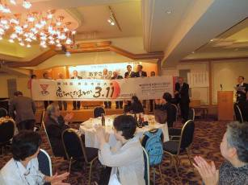
第３部はいよいよ懇親会。酢屋さんのお嬢さんのﾋﾟｱﾉ演奏をＢＧＭにみなさんと懇親を深めました。各クラブのアピール、もりおかクラブの東日本区大会アピールがありました。
富士五湖クラブは望月会長が２月の評議会と富士五湖クラブ１０周年の記念祝会のアピールをしました。
懇親会はお開きとなりましたが、第４部？は八王子駅近くにある居酒屋でいつものメンバー、中には初めてのメンバーもいて懇親を深めました。その後はまだまだ盛り上がり宮内邸に行って第５部？宮内夫妻、遅くまでお世話様でした。また、八王子クラブのみなさん、ありがとうございました。

≪これからの予定≫

11/3(土) 山梨YMCAバザー(第1例会振替)
11/16(金) 11月第2例会（評議会打ち合わせ）
12/1(土) 山中クリスマス合同例会
12/21(金) 12月第2例会
1/18(金)～19(土)4クラブ合同新年例会
2/2(土) あずさ部『赤松の森』評議会
(富士五湖ホスト)
……

4/6(土) 富士五湖10周年記念祝会
～みなさん、ふるっての参加をお願いします～

